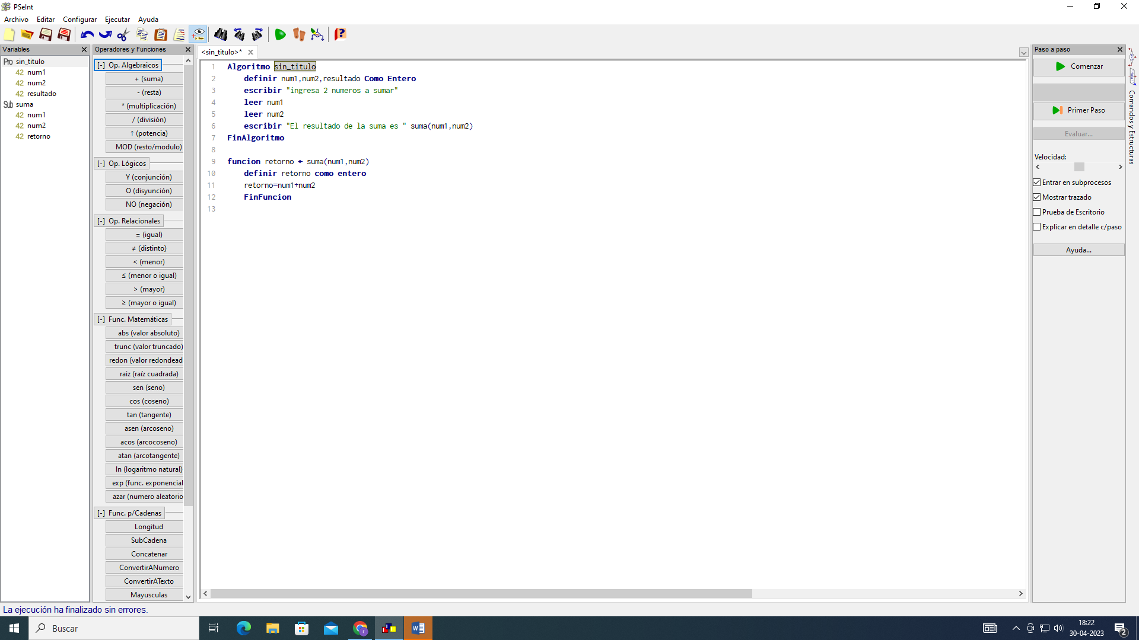**EJERCICIO DE TEORIA ENCUENTRO 12-14**

**EJERCICIO 1**

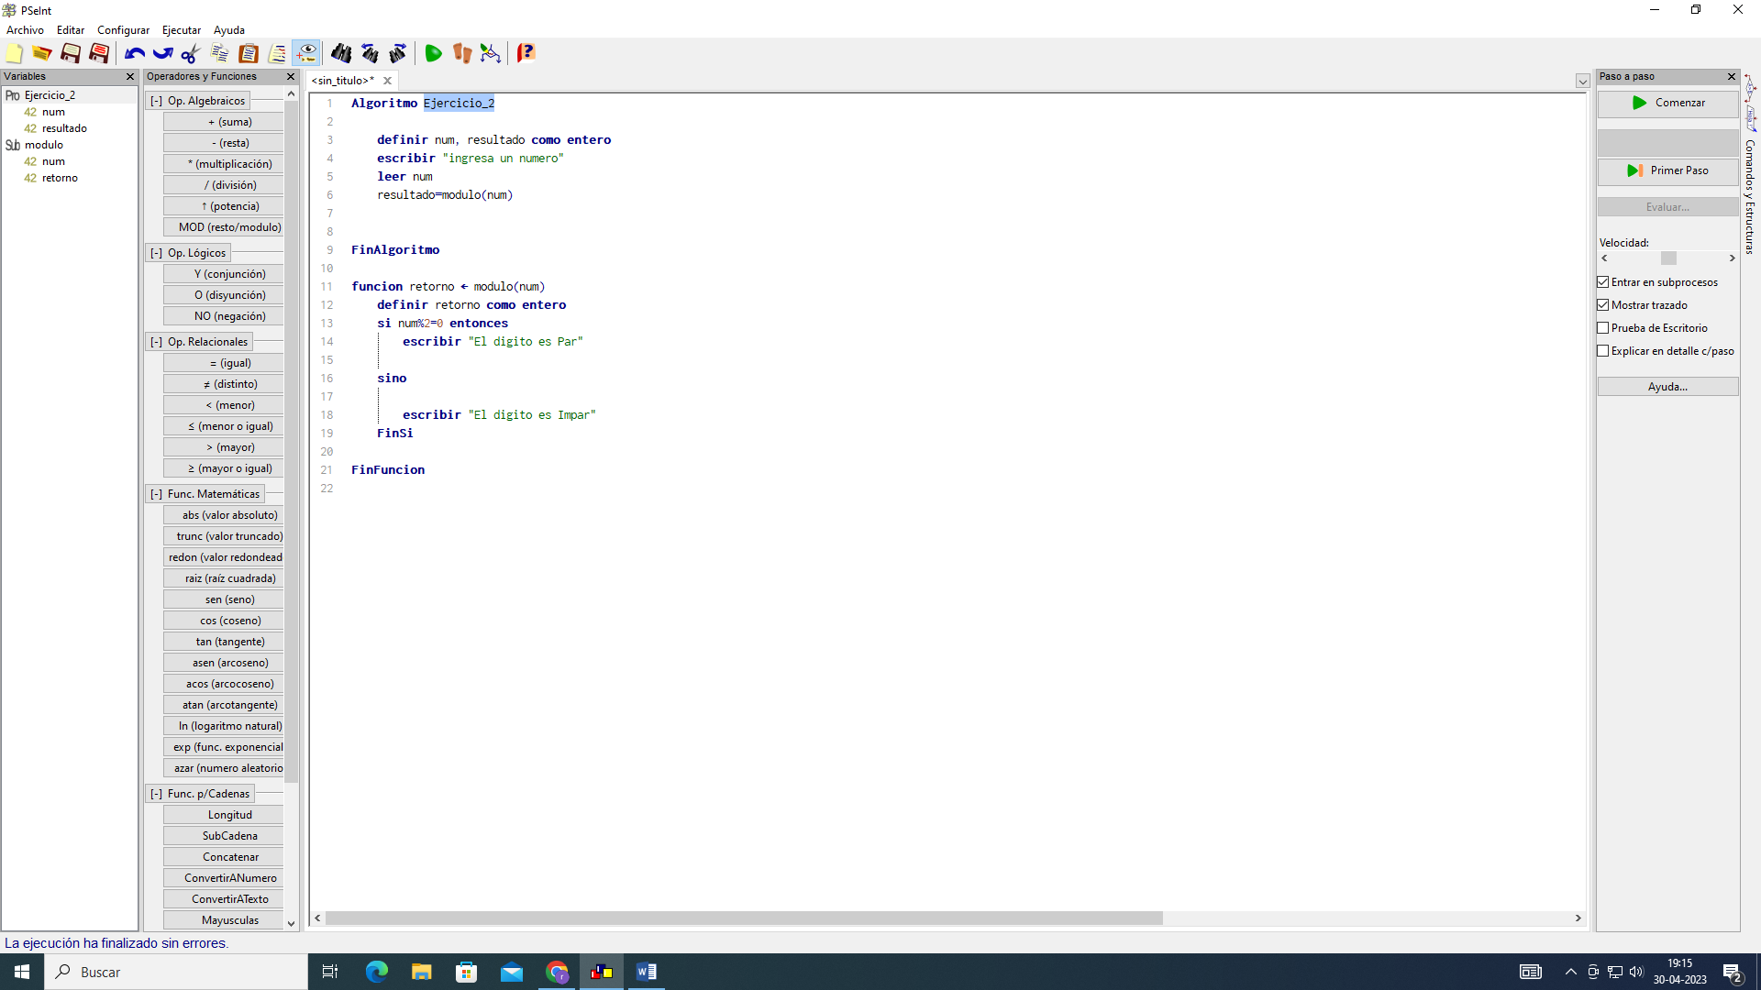

**EJERCICIO 2**

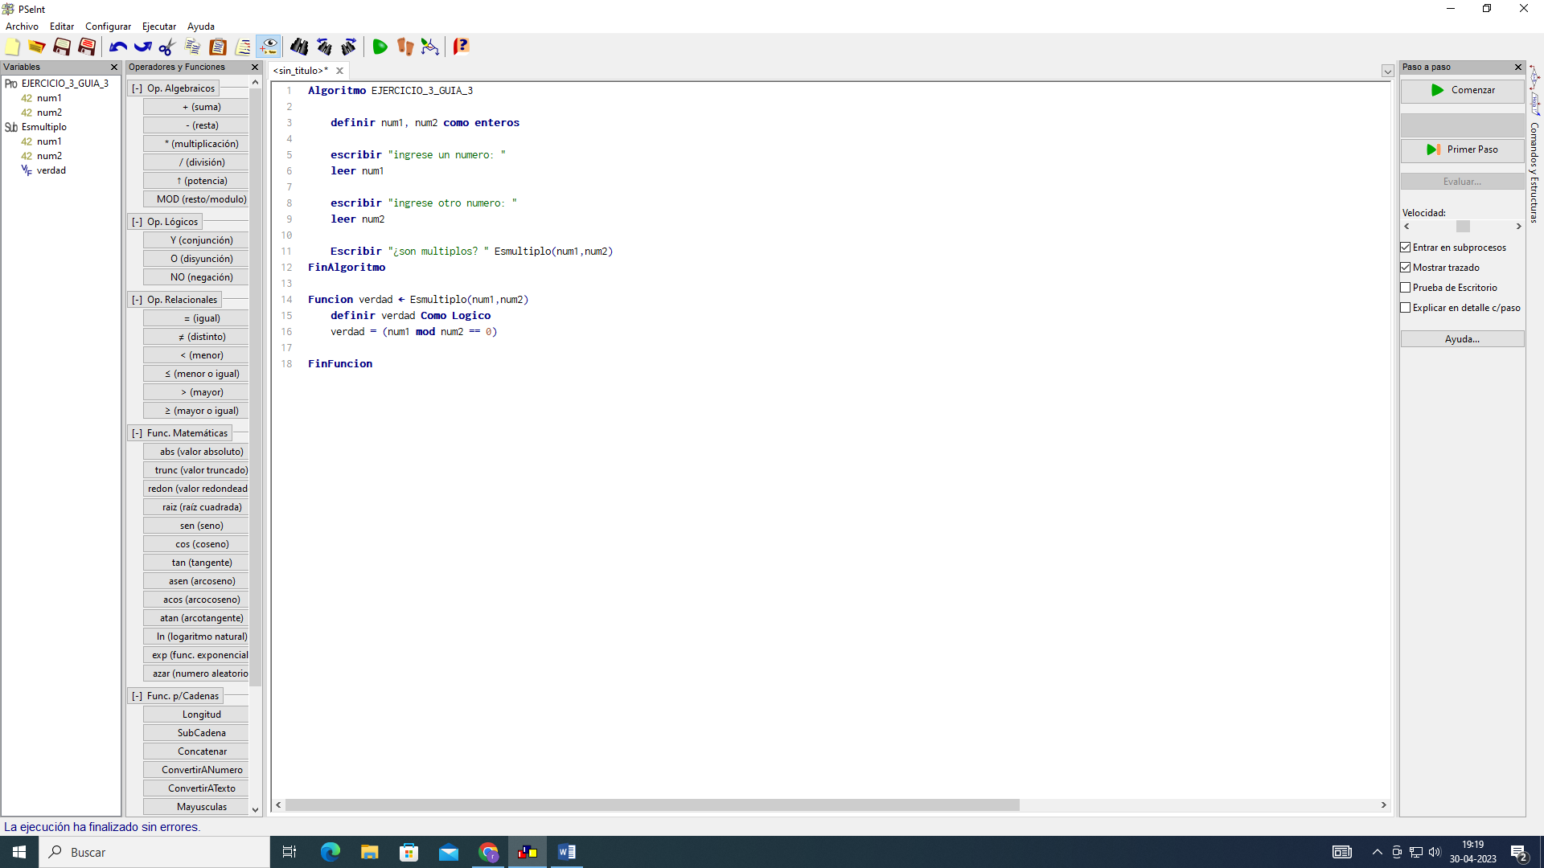

EJERCICIO 3

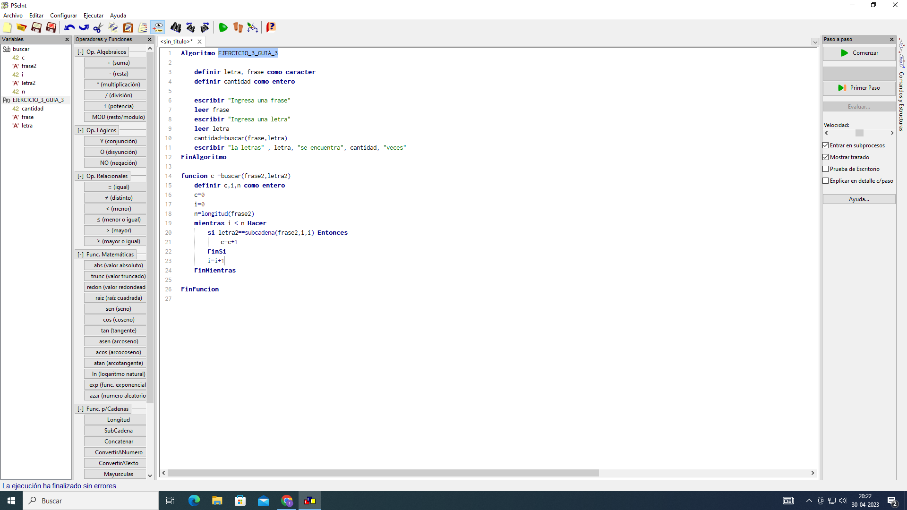

**Ejercicio 4**

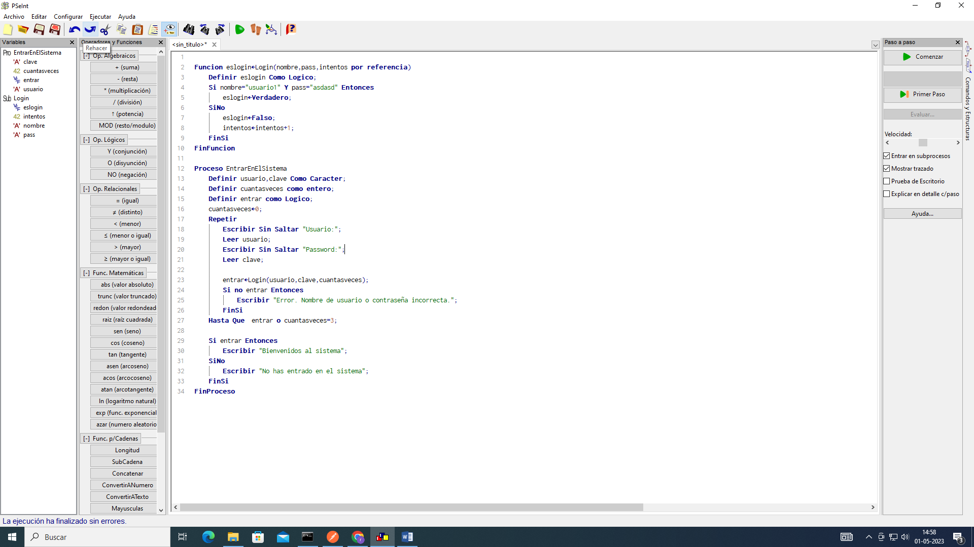

EJERCICIO 8